**组成原理实验课程第 1 次实验报告**

|  |  |  |  |  |  |
| --- | --- | --- | --- | --- | --- |
| 实验名称 | 4个32位2进制数的加法器 | | | 班级 | 李涛老师 |
| 学生姓名 | 申宗尚 | 学号 | 2213924 | 指导老师 | 董前琨 |
| 实验地点 | 实验A306 | | 实验时间 | 2024.3.21 | |

1. **实验目的**

1.熟悉 LS-CPU-EXB-002 实验箱和软件平台。

2.掌握利用该实验箱各项功能开发组成原理和体系结构实验的方法。

3.理解并掌握加法器的原理和设计。

4.熟悉并运用 verilog 语言进行电路设计。

5.为后续设计 cpu 的实验打下基础。

1. **实验内容说明**

请结合实验指导手册中的实验一(加法器实验)完成功能改进，实现一个能 做 4 个 32 位数的加法的加法器，注意以下几点:

1、除了修改 adder 模块，display、testbench 和约束文件都有修改，注 意加法器进位，四个数加法会出现 2 位的进位。

2、实验报告中需要补充原理图，并对原理图进行解释说明。原理图参照图 2.40 进行修改，建议使用 visio 画图(别的画图软件也可，不会画图的可手 绘然后照片放报告里面)。

3、实验报告中需要有仿真结果(波形截图)，并针对图中的数据解释说明 (某一时刻哪些数相加，进位情况如何，结果如何，是否验证的模块的正确 性)，还需要有实验箱上箱验证的照片，同样，针对照片中的数据也需要解释 说明。

4、实验报告模板参考百度云盘文件，注意提交截至时间为 3 月 28 日下午 18:00。

1. **实验原理图**

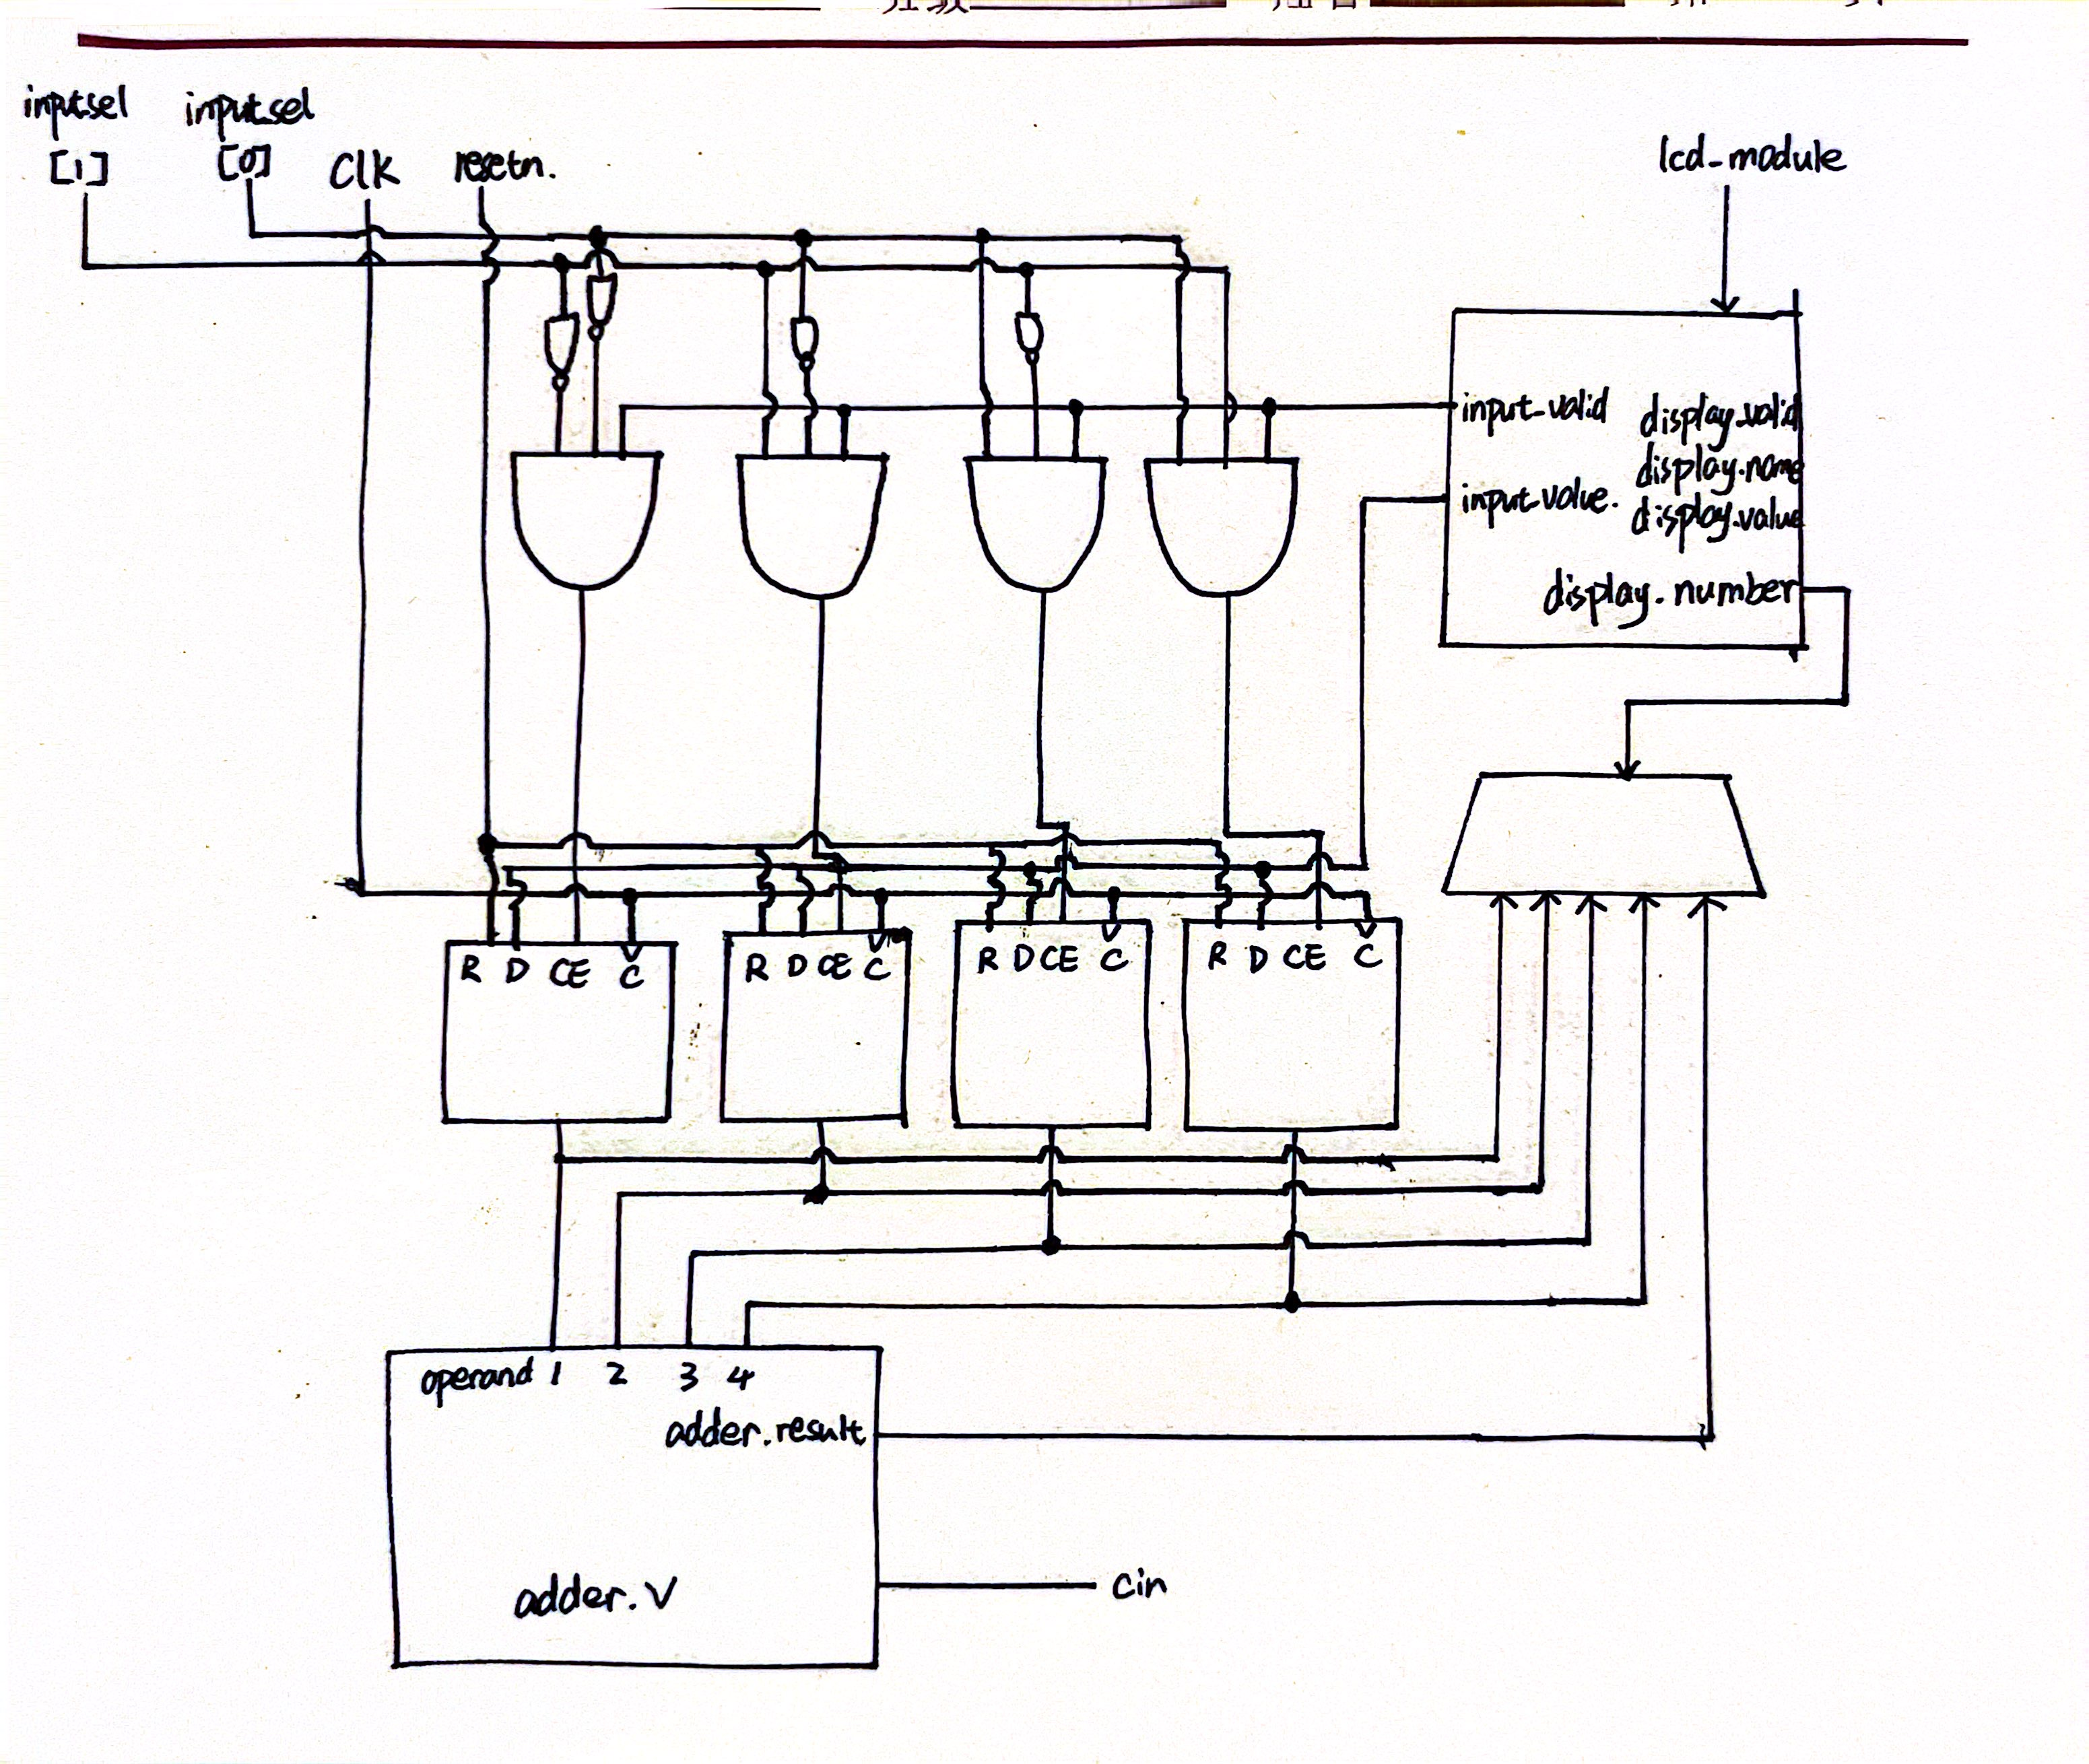

说明：工程由adder.v为主干，通过三次两数相加实现四数相加，lcd_display.v模块实现lcd屏的显示。

1. **实验步骤**

该实验的代码工程如下图所示：

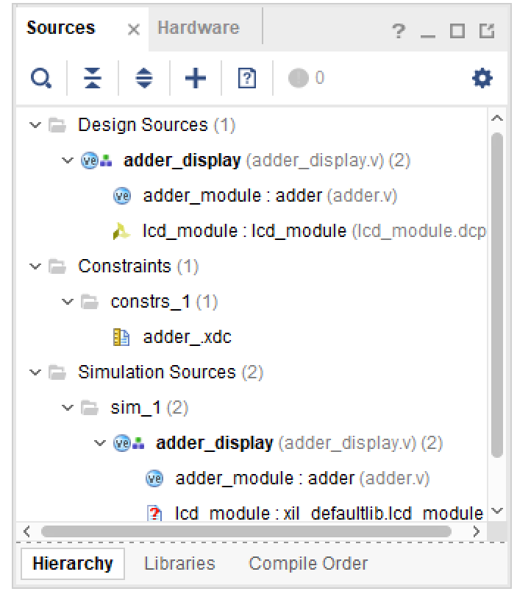

由顶层模块adder_display实现，其中包含adder模块（加法器实现）和lcd模块（lcd显示实现）

在对于提供代码的修改中，首先可以进行对adder模块加法器部分的代码修改。

原代码实现的是2个32位2进制数相加，若需要实现4个32位2进制数相加，只需要将前两个进行相加，后两个进行相加，再将结果进行相加，进行多次2个32位2进制数相加即可实现。

因此，对adder.v进行如下修改：

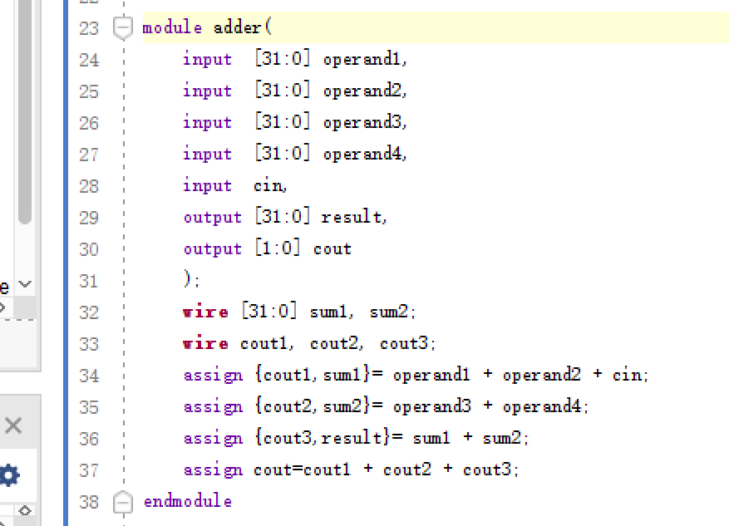

从而，sum1表示前两个数，sum2表示后两个数，result=sum1+sum2就是最终结果。

然后，我们将lcd显示屏的lcd模块部分进行导入，如图所示

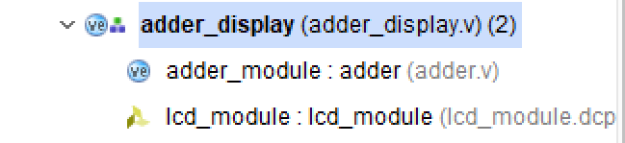

不对lcd_module.v部分进行修改。

随后我们可以对仿真部分的代码进行修改，将operand1，operand2，operand3，operand4和进位信号cin均用$random产生随机数，进行验证，如图所示：

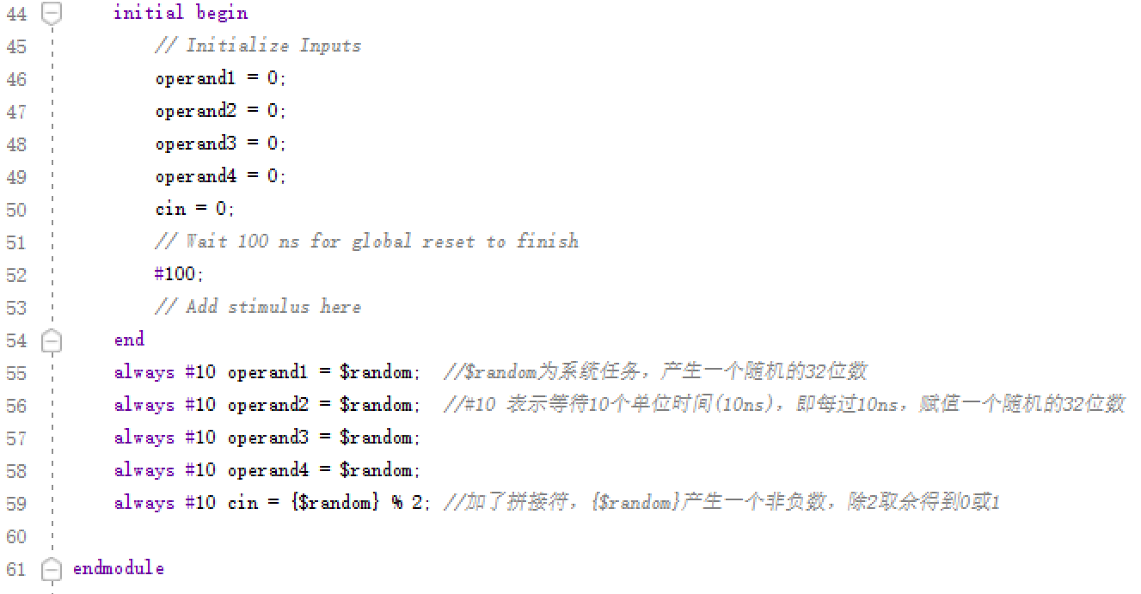

接下来，我们再对adder的display部分进行改写，使其正确显示和读入：

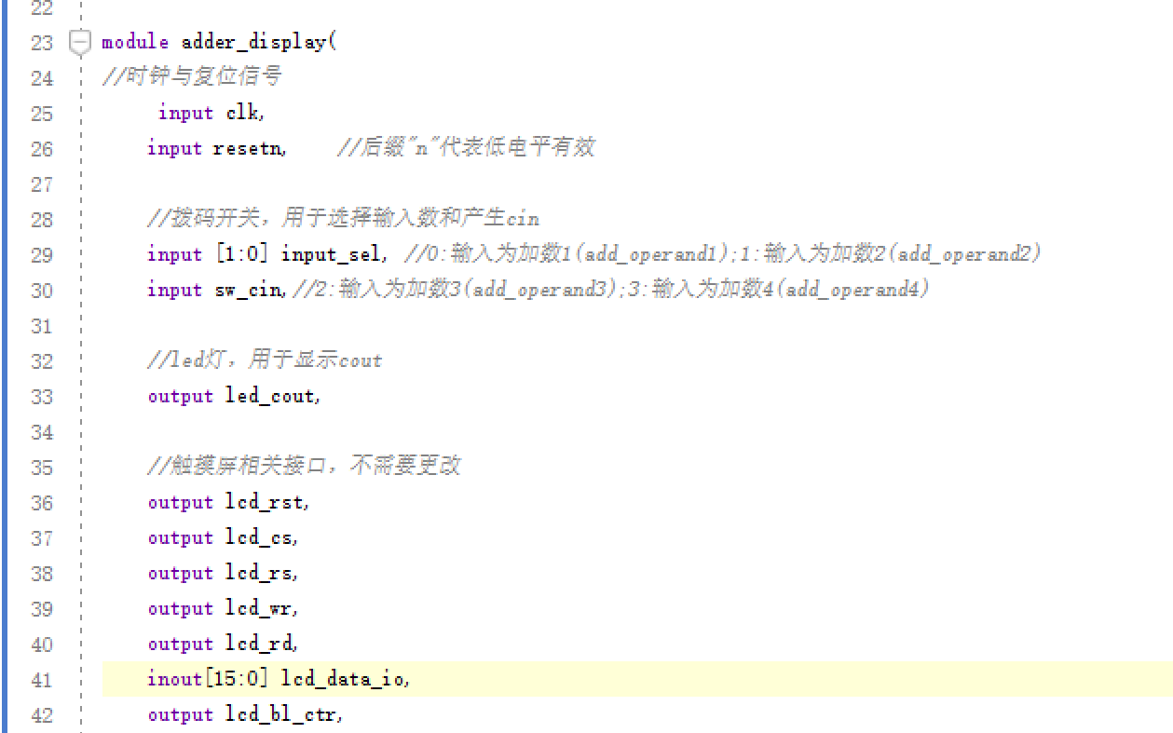



由于原本只有1位的input_sel表示读入哪一个数，故将其改为[1:0]两位的input_sel，从而，当读入00，01，10，11时，分别表示即将读入不同的数字（operand1、2、3、4）

同时，由于四个32位二进制数加法可能产生两位进位，将用于记录进位的led_cout也改为[1:0]两位

然后，在reg变量的定义部分，在adder_operand1、2的定义后面，用相同的方法定义adder_operand3、4，以及在调用加法器模块时，将所有操作数都添加进去。以便全部引用。

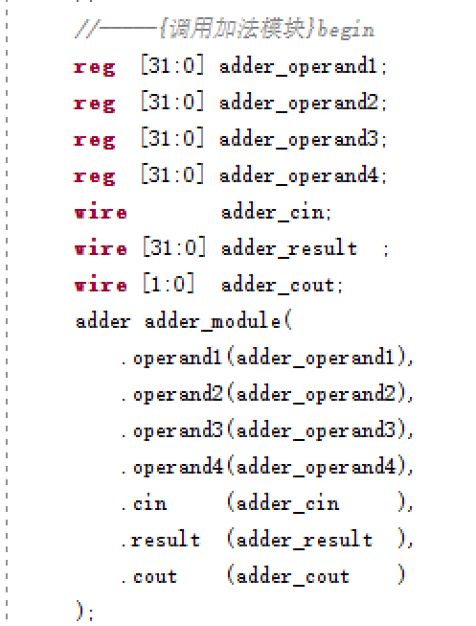

在后面的always模块部分，即条件判断语句部分，仿照operand1、2的写法，将operand3、4也跟在后面，如果输入的开关为10或11，分别输入operand3和operand4。

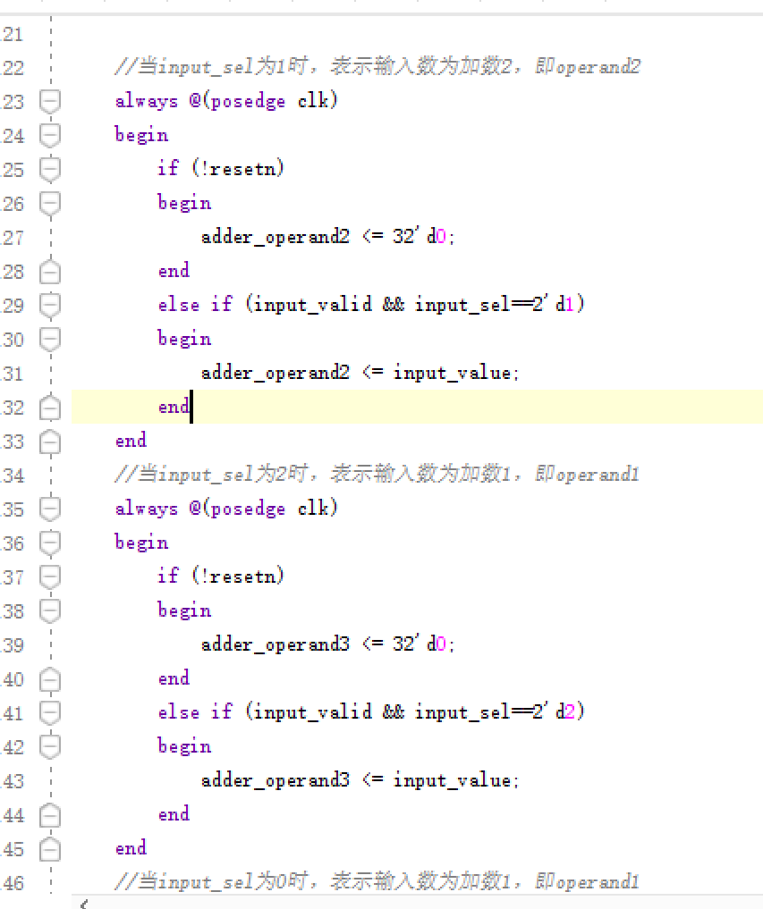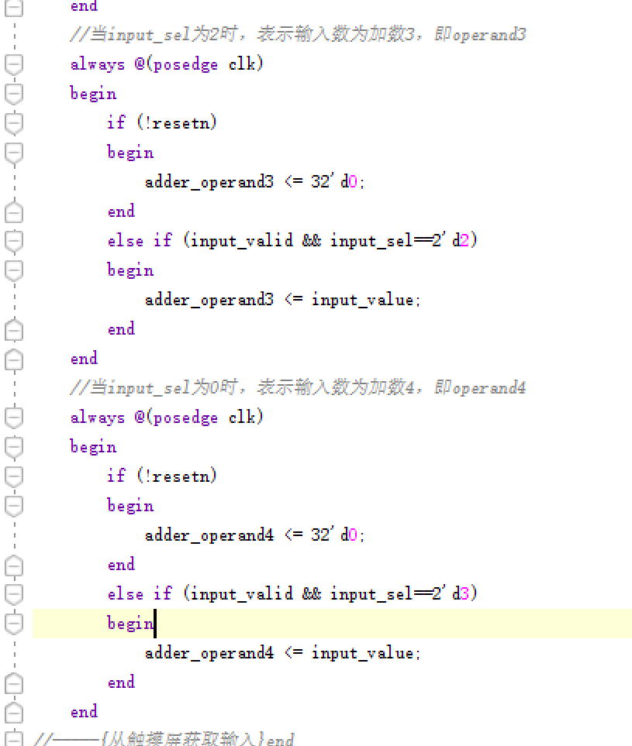

在LCD的屏幕显示部分代码也是仿照前面，将operand3、4显示在lcd屏上：

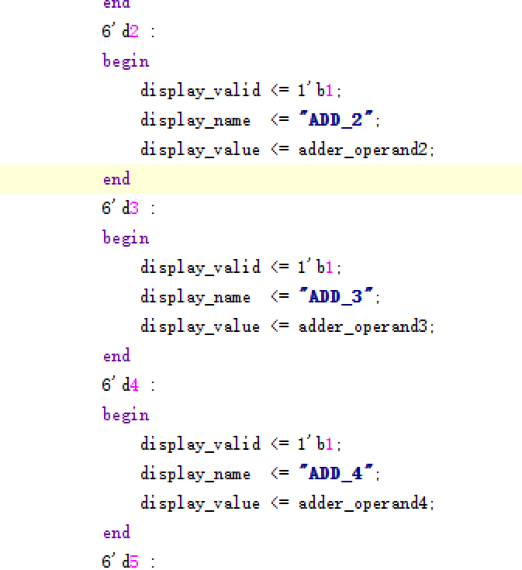

随后，我们更改代码文件中的约束文件constrs_1：

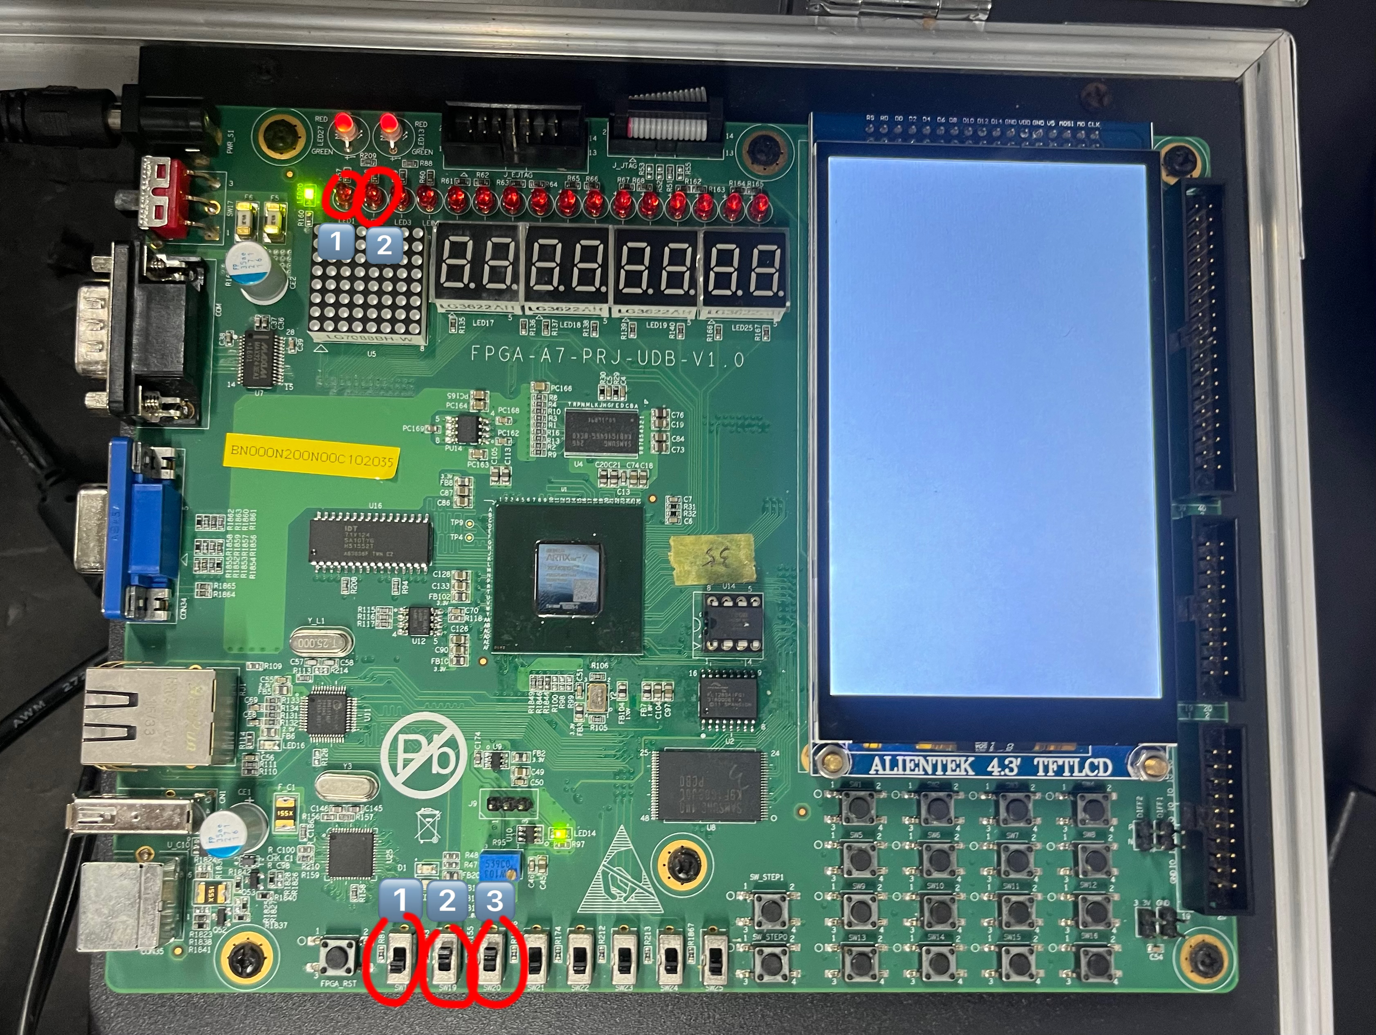

在如图所示的实验箱中，我们使用下方1、2、3开关和上方1、2led灯来完成本次实验的输入、输出，其中，下方的1、2分别为00，01，10，11时，分别代表operand1、2、3、4的输入，而3号开关表示加法输入的进位。

上方的1、2号led灯，则分别表示加法结果输出的进位。

查询实验箱的引脚对应表得知编号，并将编号一一加入约束文件中：

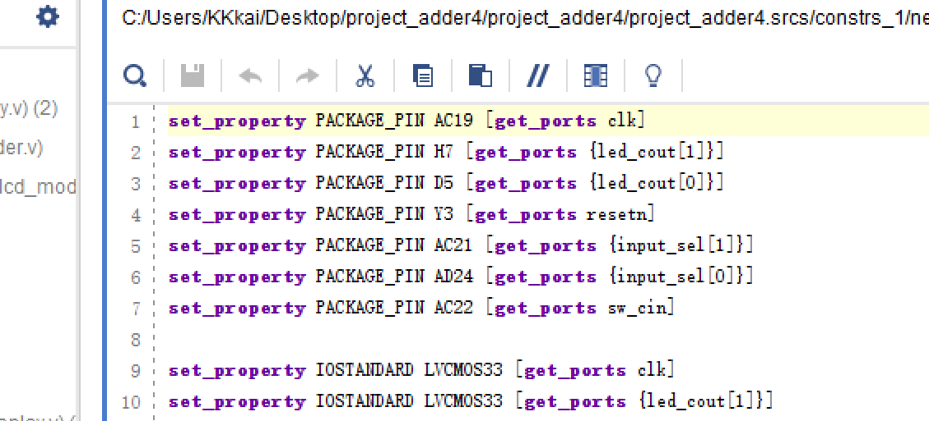

1. **实验结果分析**

在vivado中运行仿真代码文件，得到以下结果：

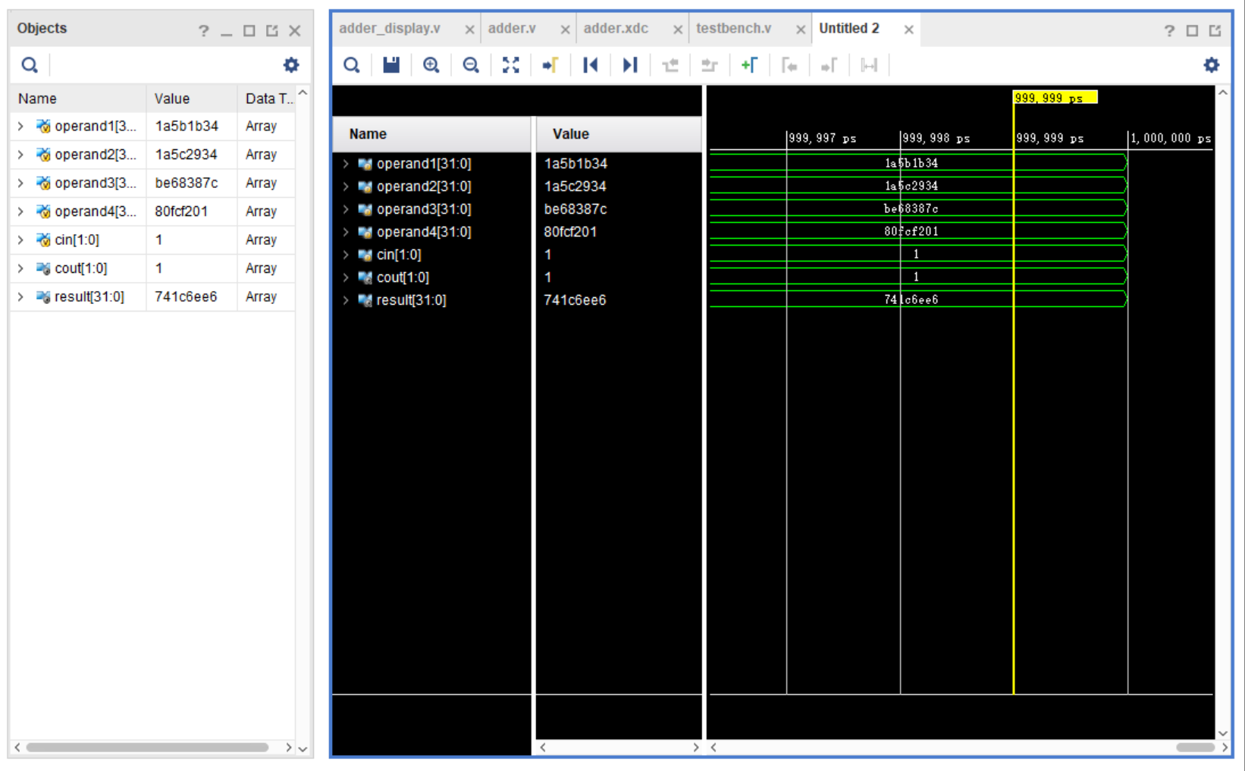

由图可知，在本次仿真中，电脑的随机数分别给四个加数定义为：

Operand1 = 0x1a5b1b34

Operand2 = 0x1a5c2934

Operand3 = 0xbe68387c

Operand4 = 0x80fcf201

将输入的进位定义为:

Cin = 1

而仿真的结果如下：

四个加数加后的结果为:

Result = 741c6ee6

输出的进位为：

Cout = 1

在电脑的计算器上验证结果如下：

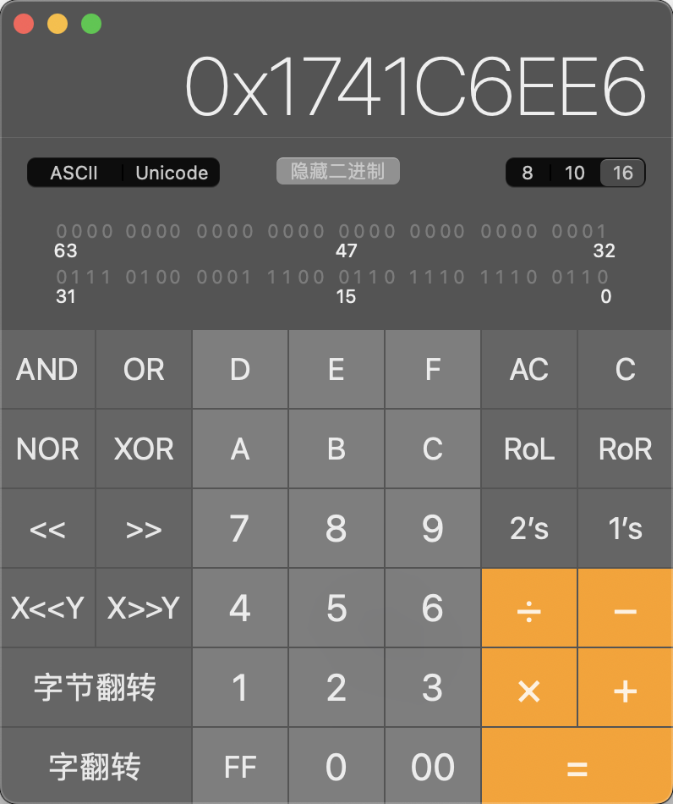

从而可知，741c6ee6及输出进位1是正确的结果，仿真结果正确无误。

对如上实验数据在实验箱上进行验证：

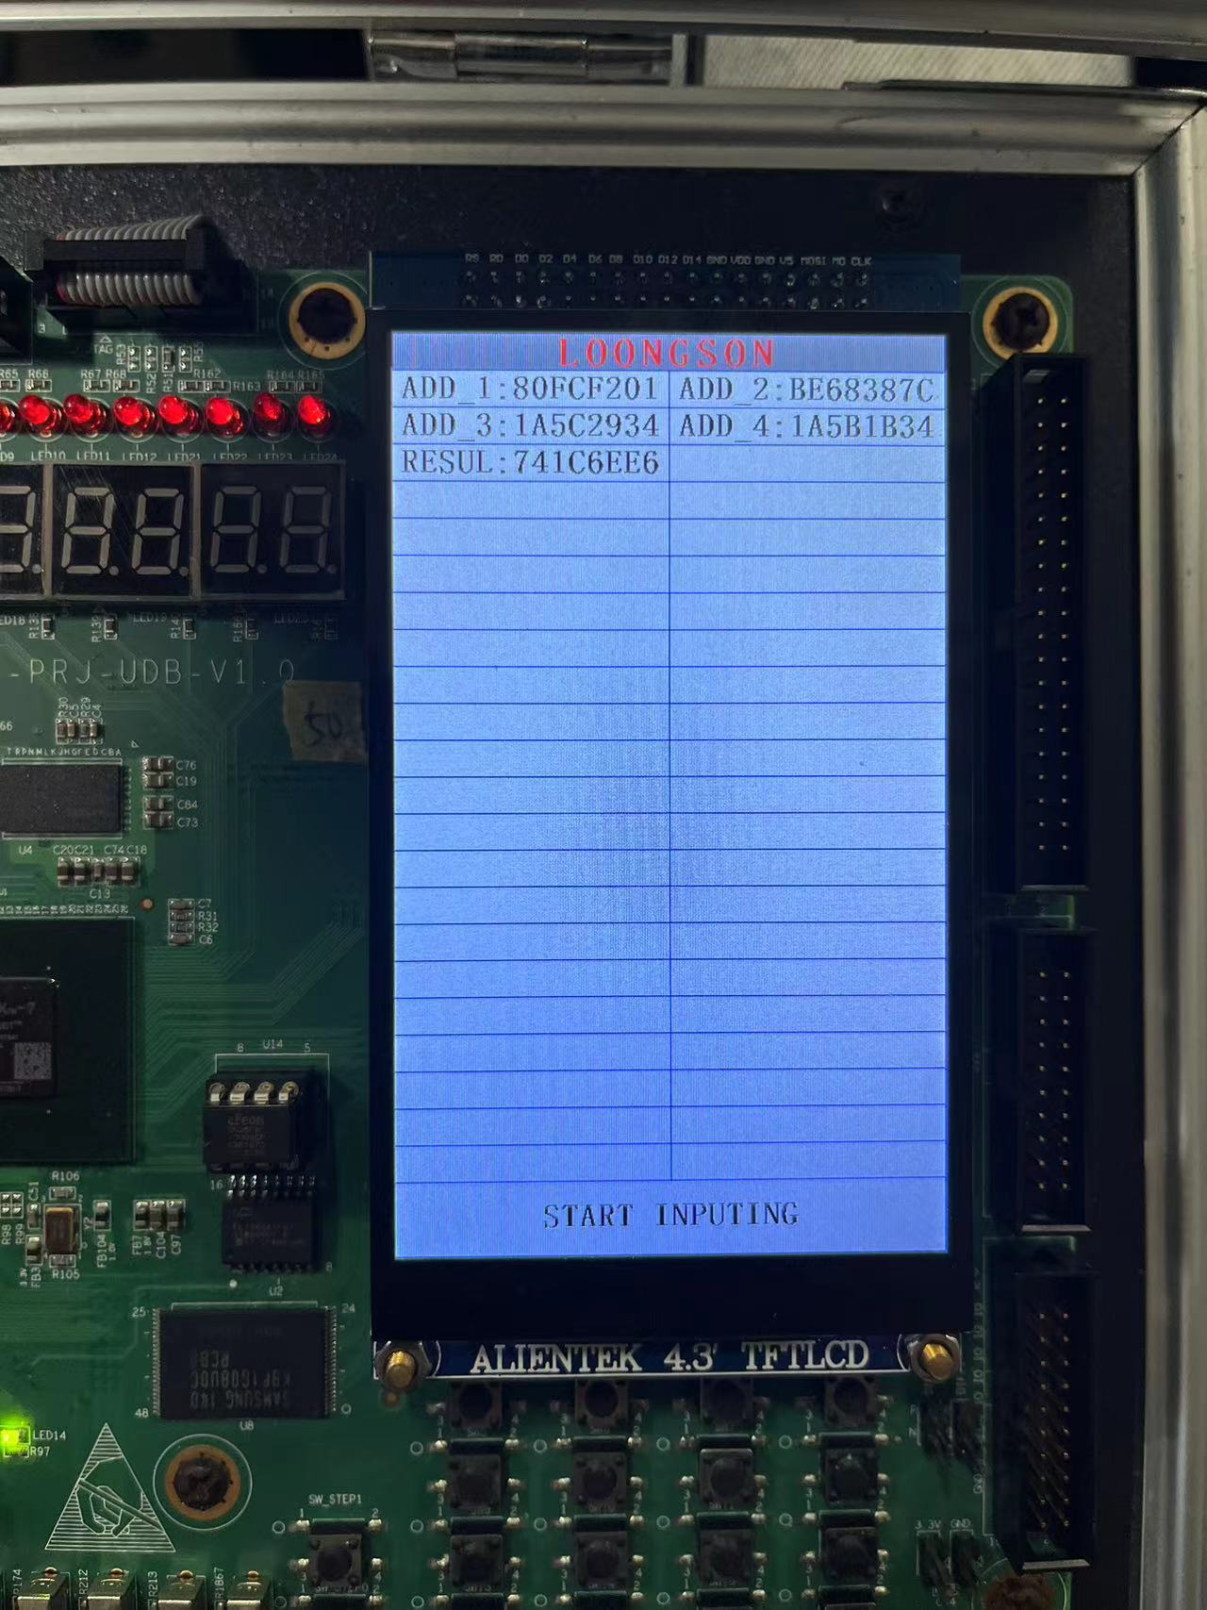

结果正确，故实验成功。

1. **总结感想**

本次实验使用vivado，运用verilog编程语言，实现、理解了加法器的底层实现原理，熟悉了 verilog 语言的语法和编程逻辑，对多模块工程的编写有了更好的掌握。

同时，熟悉了在本次课程中使用的 LS-CPU-EXB-002 实验箱和软件平台，学习实践了将程序烧录在试验箱的过程设计对代码的修改以及对硬件设备的操作，为未来课程实验学习打下基础。

注意： 1、班级用任课老师姓名表示，分别是李涛老师、张金老师。

2、实验报告提交的文件名为“学号_姓名_组成原理第一次实验.pdf”，注意要导出成pdf文件。